Publikacja wyników głosowania na nowe logo
Gorzowskiego klubu Golfowego
- Głosowanie na logo odbyło się w terminie od 1 lipca 2026 r. do 14 września 2026 r. Głosy oddało 34 członków GKG.
Lp. |  |  | Logo 1 | Logo 2 | Logo 3 | Logo 4 | Logo 5 | Logo 6 | Logo 7
1 | Mariusz W. |  |  |  |  | 1
2 | Andrzej S. |  |  |  |  | 1
3 | Rafał G. |  |  | 1
4 | Katarzyna K. |  |  |  | 1
5 | Sławomir K. |  |  |  |  | 1
6 | Agnieszka L. |  |  | 1
7 | Kasia T |  |  |  | 1
8 | Par.emka |  |  |  |  | 1
9 | Ania J. |  |  | 1
10 | Karolina C. |  |  |  | 1
11 | Emilia G. |  |  |  | 1
12 | Waldemar P. |  | 1
13 | Mariusz S. |  |  |  |  | 1
14 | Aleksander K. |  |  | 1
15 | Sebastian L. |  |  |  | 1
16 | Stefan B. |  |  |  | 1
17 | Magdalena B. |  |  |  |  |  |  |  | 1
18 | Łukasz B. |  |  |  |  |  |  |  | 1
19 | Jan W. |  |  |  |  |  |  | 1
20 | Karol Siwko |  |  | 1
21 | Bogumił W. |  |  |  | 1
22 | Greta S. |  |  |  |  |  |  |  | 1
23 | Piotr WP |  |  |  |  |  | 1
24 | Dawid W. |  |  |  |  |  |  | 1
25 | Małgorzata K. |  |  |  |  | 1
26 | Irena M. |  |  |  |  | 1
27 | Małgorzata J. |  |  |  |  |  | 1
28 | Mirosław M. |  |  | 1
29 | Darek G. |  |  | 1
30 | Katarzyna C. |  |  |  |  | 1
31 | Mateusz C. |  |  |  |  | 1
32 | Szymon C. |  |  |  | 1
33 | Radostin G. |  |  |  |  | 1
34 | Sławomir K. |  |  | 1
 |  | Suma: | 1 | 8 | 8 | 10 | 2 | 2 | 3

Obecnie obowiązujące logo  Nr 1 | 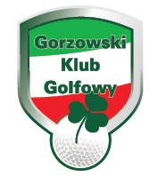 | 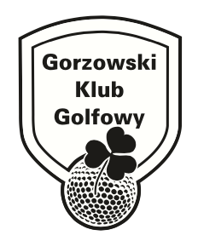

Projekty przesłane przez członków GKG – propozycje zmian
Nr 2 | 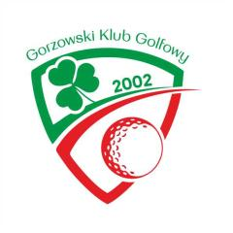 | 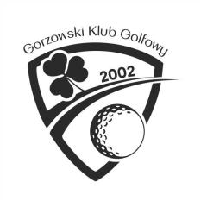
Nr 3 | 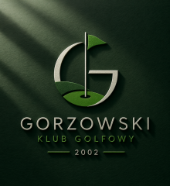 | 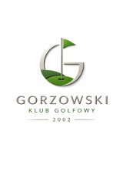
Nr 4 | 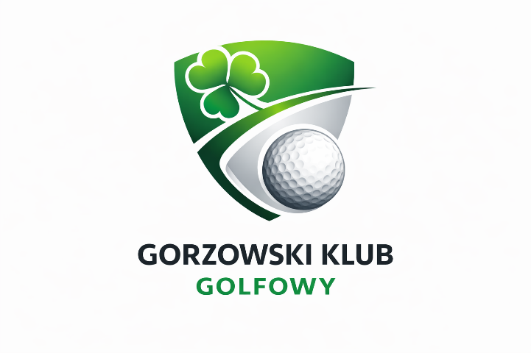
Nr 5 | 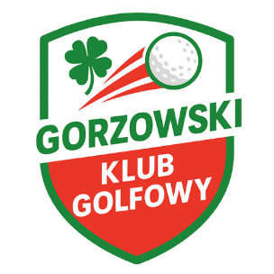 | 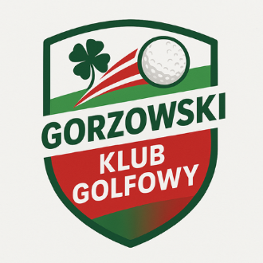
Nr 6 | 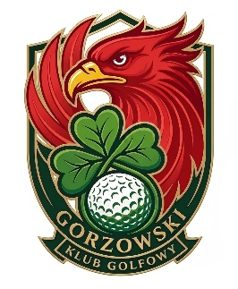 | 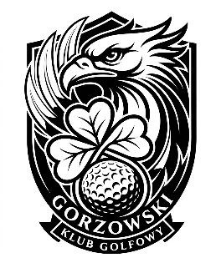
Nr 7 | 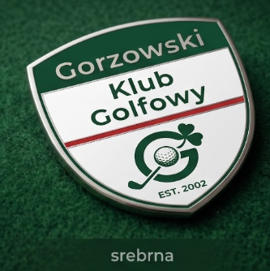 | 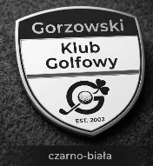

Zgodnie z oddanymi głosami członków GKG, na nowe logo Gorzowskiego Klubu Golfowego została wybrana propozycja nr 4. Propozycja opracowana została na bazie logo zaproponowanego przez Zarząd, a przygotowana została przez Andrzeja Wilka. Serdecznie gratulujemy pomysłodawcy.
Zgodnie z przeprowadzonym głosowaniem, wybrane logo staje się oficjalnym logo GKG, dla formalności na najbliższym Walnym Zebraniu Członków GKG, zgłoszona zostanie formalnie uchwała zatwierdzająca oficjalnie nowe logo. Tym samym uznajemy wyniki głosowania za wiążące i informujemy, że oficjalnym logo GKG jest propozycja logo zamieszczonego poniżej , dziękujemy wszystkim, którzy przygotowali propozycję logo oraz wzięli udział w głosowaniu.
Z pozdrowieniami
Zarząd GKG

